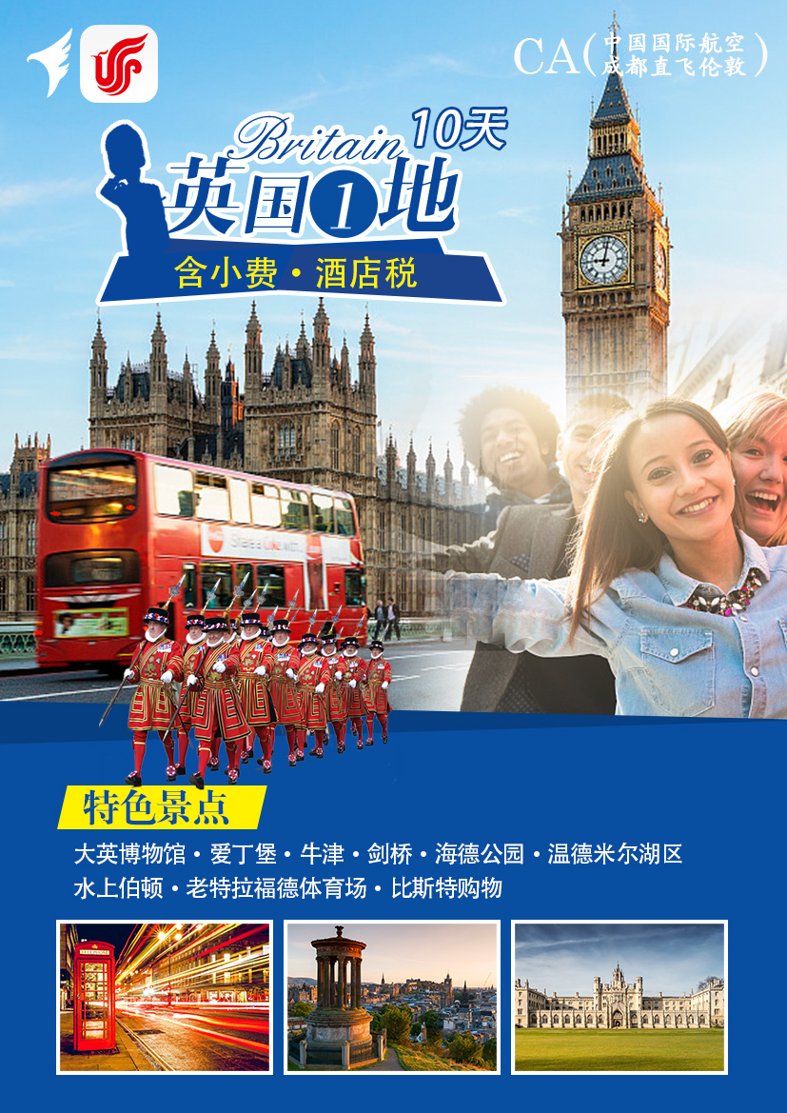

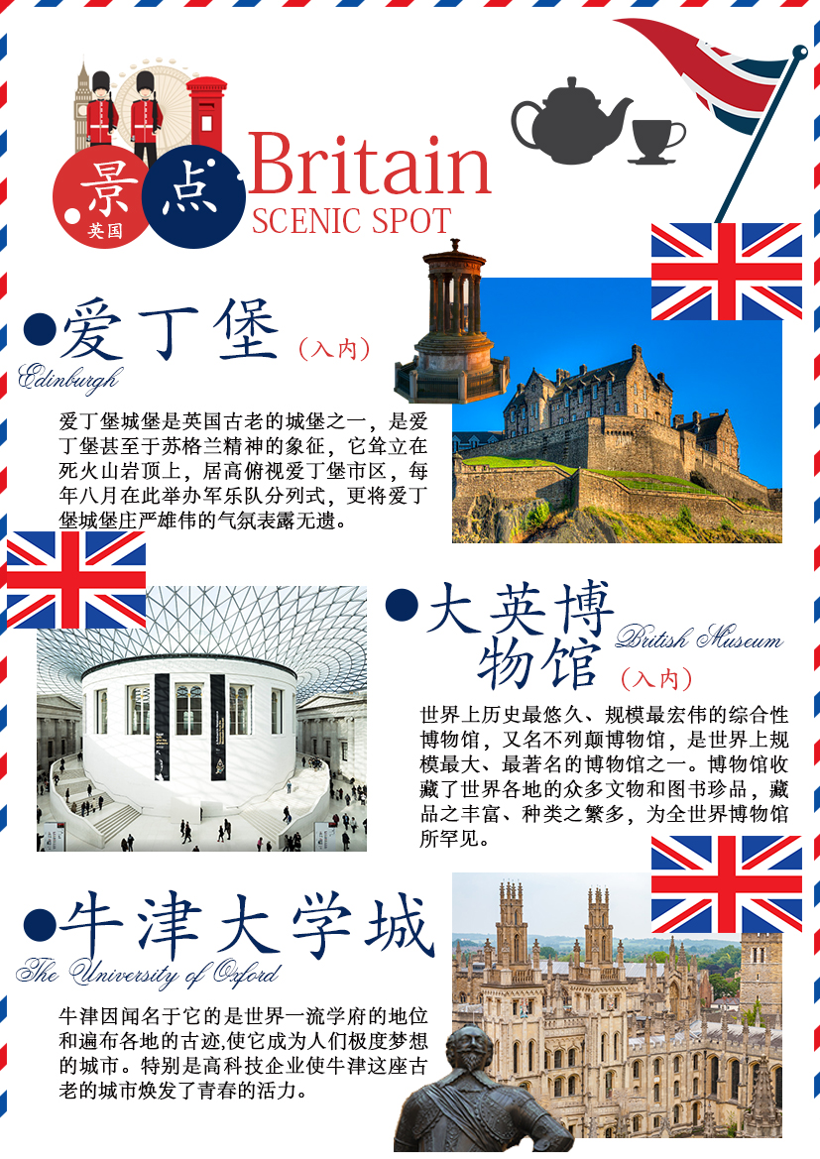

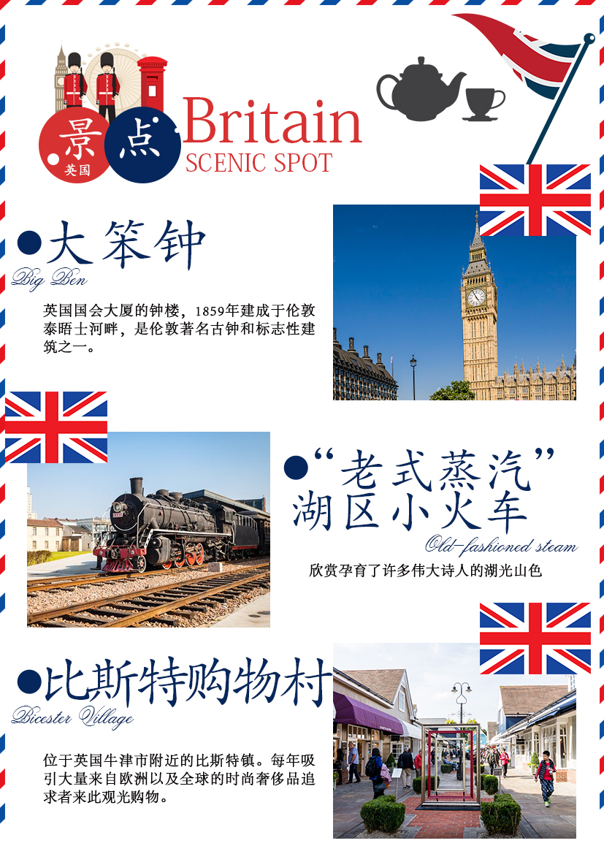

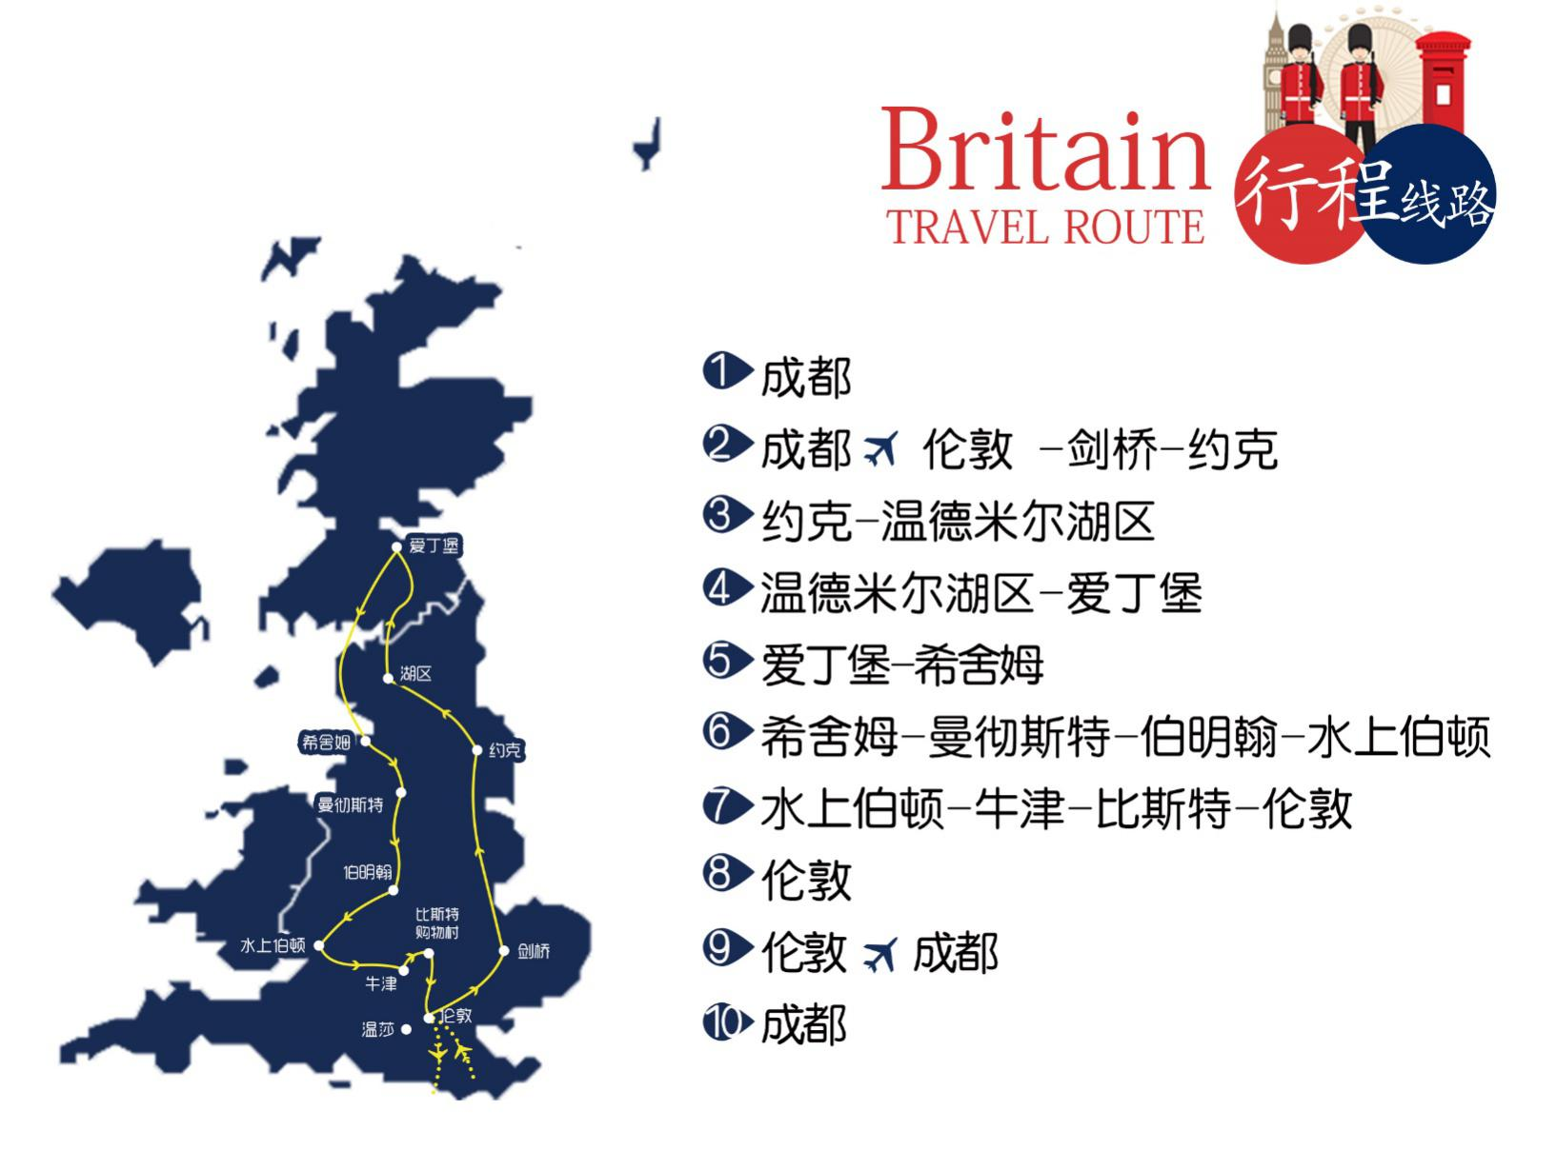

|  |  |  |  |  |  |  |  |  |  |  |
| --- | --- | --- | --- | --- | --- | --- | --- | --- | --- | --- |
| **日期** | **行程** | | | | | | | | |  |
| **第一天**  **11月12日** | **成都** | | | | | | | | |  |
|  | 在成都双流机场集中，由领队召开行前说明会。因出境手续繁杂，为确保您的顺利登机，请客人自行前往机场，建议至少提前3小时到机场，请务必携带好您的身份证原件或护照原件前往柜台办理登机手续。如需提前一天抵达成都，交通、住宿等费用客人自理。 | | | | | | | | |  |
| **酒店：无** | | | **餐：无** | | | **交通：无** | | |  |
| **第二天**  **11月13日** | **成都🛪伦敦-91 miles -剑桥-约249miles –约克**  **参考航班： CA423  CTULGW  0145/0515** | | | | | | | | |  |
|  | 于北京时间01：45分起飞，前往英国伦敦  于当地时间05：15分抵达伦敦，接机后稍作休息  于当地时间08：00分左右开车前往闻名世界的大学城-剑桥。【剑桥大学】剑桥大学（University of Cambridge）是全世界最顶尖的大学之一，有近800年历史，共有31个学院，科学和工业是剑桥最引以为傲的学术。位于英格兰的剑桥镇，英国许多著名的科学家、文学家、政治家都来自于这所大学。  沿着康河漫游，处处绿草如茵、杨柳垂堤，河中小船往来穿梭，也只有这时才能真正体会出浪漫诗人徐志摩《再别康桥》的文中韵味；  【国王学院】剑桥最著名的景点，以国王学院礼拜堂为标志，哥特式建筑十分宏伟壮观。  【皇后学院】（外观） 相传这是大数学家牛顿在剑桥教书时亲自设计并建造的，整个桥体未用一根钉子和螺丝固定都是您不可错过的景点。  午餐后前往周杰伦结婚的圣地城市 ——【约克】，英王乔治六世曾经骄傲地说过“约克的历史，就是英格兰的历史”，坐落于乌斯河（Ouse River）河畔，丰富的历史旅游资源使其成为英格兰第二大旅游城市，杰出的建筑与两千年的悠久历史以及繁荣的商业街融为一体，建于罗马时期的中世纪城墙，世界著名的约克大教堂，全英最大的火车博物馆，著名的茶餐厅，哈利波特电影中的对角巷，这座古老的城镇以其古朴优雅的英伦气质，吸引了众多游人到此观光。  【约克大教堂（外观）】约克大教堂又称圣彼得大教堂，是欧洲现存最大的中世纪时期哥特式教堂，是世界上设计和建筑艺术最精湛的教堂之一，十分的宏伟庄严，耗费了200多年的时间才建成，教堂始建于公元627年，当时是一座全木结构的建筑，后来在内战中被战火摧毁。  特别安排【约克城墙（登顶）】以约克大教堂为中心，罗马人在约克周围建筑长达5公里的的正方形城墙，作为防御外敌的屏障。  【英国古代肉铺商业街（对角巷）】风景如画的街区是中世纪遗留下来的一条路，两旁排列着木质房屋。哈利波特电影里对角巷的取景地。  晚餐后入住酒店休息 | | | | | | | | |  |
| **酒店：欧洲标准双人间** | | **餐：午晚** | | | **交通：飞机 汽车** | | | |  |
| **第三天**  **11月14日** | **约克-159 miles-温德米尔湖区** | | | | | | | | |  |
|  | 酒店早餐后，乘车前往温德米尔湖区。英国中部湖区国家公园内，湖光山色秀美动人，是著名童话故事彼得兔的故乡，也是哈利波特的拍摄地之一。温德米尔湖是英国最狭长的湖泊，面积共有十七公里，星罗棋布的湖泊和绿意盎然的山陵，让温德米尔成为观光游客络译不绝的旅游胜地。  随后游览【温德米尔湖区国家公园】，有着画家心中“有史以来最美的风景”称号，它 1951 年被划归为国家公园，这里无痕的山麓原野及错落有致的田园风光让您恍置世外桃源。  之后搭乘【“老式蒸汽”湖区小火车】游览湖区，欣赏孕育了许多伟大诗人的湖光山色。  晚餐后入住酒店。 | | | | | | | | |  |
| **酒店：欧洲标准双人间** | | **餐：早X晚** | | | **交通：汽车** | | | |  |
| **第四天**  **11月15日** | **温德米尔湖区-154miles-爱丁堡** | | | | | | | | |  |
|  | 酒店早餐后前往爱丁堡  在爱丁堡座城市里，上演了无数英格兰和苏格兰之间恩恩怨怨的故事。在莎士比亚名作《亨利五世》中，有一段耐人寻味的台词：“古话说得很对：要是你想把法兰西战胜，那就先得收服苏格兰人。因为一旦英格兰那只猛鹰飞去觅食了，苏格兰那只鼬鼠就会偷偷跑来，到它那没谁保护的窠巢里偷吃它尊贵的蛋。”而爱丁堡在英格兰和苏格兰之间征战、联姻的漫长历史中，总是扮演一个中心角色。这也是为什么我们能在古老的城堡中看到那么多的大炮、城墙、战争纪念馆和战争博物馆。  **【爱丁堡（入内）】**爱丁堡城堡是英国古老的城堡之一，是爱丁堡甚至于苏格兰精神的象征，它耸立在死火山岩顶上，居高俯视爱丁堡市区，每年八月在此举办军乐队分列式，更将爱丁堡城堡庄严雄伟的气氛表露无遗。  【王子街花园】王子街花园风景如画，是爱丁堡老城和新城的分界，也是苏格兰著名的园林景观之一。花园里屹立着200英尺高的司各特纪念塔，通过其287级台阶狭窄的阶梯，可以到达尖顶上的观景台，俯瞰爱丁堡市中心及周边景色。其北侧有着全球精品荟萃的王子街，是购物的好去处。  【大象咖啡馆】JK罗琳在此创作出名著《哈利.波特》，这里也被称为魔法咖啡馆，是哈迷朝圣的地方。  【苏格兰皇宫（外观）】荷里路德宫是苏格兰皇宫，又称为圣十字宫，至今英国女王每年7-8月来到苏格兰爱丁堡仍会居住在这座皇家住所。荷里路德宫内部禁止拍照，因此没有任何内部的照片留下，圣十字宫修道院，在一场大火中成为废墟，但却有种残缺的美。  【苏格兰皇家大教堂（外观）】圣吉尔斯大教堂(St. Giles' Cathedral)是一个苏格兰长老会礼拜场所，位于苏格兰爱丁堡老城皇家一英里的中点，其独特的苏格兰王冠尖顶构成爱丁堡天际线的突出特点。这座教堂作为爱丁堡的宗教枢纽已经有900年的时间。  晚餐后入住酒店。 | | | | | | | | |  |
| **酒店：欧洲标准双人间** | | **餐：早午晚** | | | **交通：汽车** | | | |  |
| **第五天**  **11月16日** | **爱丁堡- 170miles希舍姆** | | | | | | | | |  |
|  | 早餐过后前往希舍姆小镇  【希舍姆小镇】拥有绝美的港湾风貌的希舍姆小镇，具有古老的文化风韵，古遗址点缀着整个地区。到处都是古旧的17世纪别墅，其丰富多彩的花卉展览曾两次赢得“金色小村”称号。  【古遗址】是英国西北地区最优秀的古遗址，圣帕特里克教堂。  【海滨大道】欣赏希舍姆港湾风景的最佳地点。  行程结束后入住酒店 | | | | | | | | |  |
| **酒店：欧洲标准双人间** | **餐：早午X** | | | | | **交通：汽车** | | |  |
| **第六天**  **11月17日** | **希舍姆-65miles曼彻斯特-93miles伯明翰-54miles水上伯顿** | | | | | | | | |  |
|  | 酒店早餐后，乘车前往曼彻斯特市区。  远观【老特拉福德体育场】是位于英国大曼彻斯特郡特拉福德自治市斯特雷特福德的一座专业足球场，是英超曼彻斯特联足球俱乐部的主场，被誉为“梦剧场”，球场面积约为 7140 平方米，观众座位数约为 76000 个，是全英格兰第二大的足球场，亦是英格兰三座欧洲足联五星级之一。  随后前往游览【曼彻斯特唐人街】是英国最大的唐人街，亦是英国北部地区最集中的华人社区。唐人街是 70 年代重新开发该地区的棉花仓库时逐渐形成的。以及很多同学梦寐以求的曼彻斯特大学，卷福的母校。  之后乘车前往伯明翰，伯明翰（Birmingham）位于英格兰中部，接近英格兰地理位置的中心，距伦敦仅160千米，是英国第二大城市，因此常被形象地称为“英格兰的大心脏”。伯明翰分为新城和老城。新城火车站附近是英国工业展览会所在地，老城车站是伯明翰市中心。  之后乘车前往【科兹沃尔德地区】，这里地处英格兰中部的丘陵地带，拥有美丽的乡村风光。林语堂曾说，世界大同的理想生活，就是住在英国的乡村。而说到英国最美乡村，脑海中即刻浮现出的就是科茨沃尔德（Cotswold）。它其实不是一个地方的名字，而是一片区域的统称，涉及英格兰的六个郡，没有明确的边境范围。  科茨沃尔德汇聚着几十个风格各异的中世纪乡村和集市，最经典的英式园林，还有诸多保存完好的城堡。这里万物安然，时间静静流淌，被誉为英国人内心最温柔的故乡。  游览【奇平卡姆登】，这里被认为是这片地区保存最完善，最具历史价值的小镇。在英格兰这个以铁道交通为主的国家，奇平卡姆登甚至没有火车站，正由于这稍微有些曲折的交通，让奇平卡姆登还暂时没有被众多的旅行团所占领，这个小镇还保留这几个世纪前安详富足的样子。奇平卡姆登只有一条长长的主街，所有的商业店铺都开在这条街两侧，另两条平行的街道是宁静的住宅区。散落在镇外的是一些非常美丽且昂贵的传统茅草屋子，再外侧就是绵延的农田和牧场。  游览【水上伯顿】有着科茨沃尔德的"威尼斯"之称的水上伯顿镇恐怕算得上是这一区最美丽且名气最大的小镇。清澈见底的疾风河（Windrush River）贯穿整个村庄，六座超过两百年历史的低矮拱形石桥横跨其上，河畔两岸绿村成荫，桥下游人络绎不绝，男女老少都尽情享受这悠然自得的风景。  晚餐后入住酒店休息 | | | | | | | | |  |
| **酒店：欧洲标准双人间** | **餐：早午晚** | | | | | **交通：汽车** | | |  |
| **第七天**  **11月18日** | **水上伯顿-30miles牛津-12miles比斯特-62miles伦敦** | | | | | | | | |  |
|  | 酒店早餐后，乘车前往【牛津大学城】牛津因闻名于它的是世界一流学府的地位和遍布各地的古迹,使它成为人们极度梦想的城市。9 世纪建立的，距今有 1100 多年历史的牛津城是英国皇族和学者的摇篮。大学城，但遍布城市各个角落的商业企业，特别是高科技企业使牛津这座古老的城市焕发了青春的活力。  随后乘车前往【比斯特购物村】（自由活动约 3 小时），英文 Bicester Village，位于英国牛津市附近的比斯特镇。每年吸引大量来自欧洲以及全球的时尚奢侈品追求者来此观光购物。比斯特购物村折扣形式吸引人群，而且打折的对象都是世界顶级大牌，比如 Prada、Gucci、D&G 等上百个世界名牌。比斯特购物村是英国人气最火的Outlet，是游客在伦敦城外购物的首选之地。英国比斯特购物村汇聚了 130 多个世界名牌，而其商品价格则是正价的对折甚至更少。在比斯特购物村购物，你一定能挑到心仪的商品，还可以享受额外折扣。比斯特购物村作为伦敦著名的购物天堂，是想享受贵族社会氛围的好去处。  晚餐后回到酒店休息 | | | | | | | | |  |
| **酒店：欧洲标准双人间** | | | | **餐：早X晚** | | | | **交通：汽车** |  |
| **第八天**  **11月19日** | **伦敦** | | | | | | | | |  |
|  | **伦敦**是英国的首都，同时也是欧盟区内最大的城市。融入伦敦自身的迷人文化，使其成为旅游揽胜和感受世界各地文化的绝妙佳处。 伦敦的文化变化万千而又丰富多元，绝不乏新景可观、新物可玩。同时，伦敦还保留着其魅力横生的历史风情。  酒店早餐后，乘车前往伦敦市区，沿着泰晤河畔远眺【大本钟】，它是英国国会大厦的钟楼，1859年建成于伦敦泰晤士河畔，是伦敦著名古钟和标志性建筑之一。  【议会大厦（外观）】也叫威斯敏斯特宫，位于泰晤士河边，是英国国会（包括上议院和下议院）的所在地，哥德复兴式建筑的代表作之一。 【西敏寺教堂（外观）】又名威斯敏斯特修道院，毗邻国会大厦，是一座哥特式风格的英国皇家天主大教堂，宏伟壮观，是英国的圣地，在英国众多的教堂中地位显赫。  【白金汉宫 外观】是英国的王宫，是女王的办公地点及其在伦敦的居住场所，也是王室行政总部之所在，是当今世界上少数仍在使用的皇家宫殿之一 【唐宁街十号首相府（外观）】位于英国首都伦敦威斯敏斯特，威斯敏斯特区白厅旁的唐宁街，一所乔治风格建筑物。其设计朴实的黑色木门，缀上白色的阿拉伯数字"10"，成为了人所共知的标记。  【海德公园】，英国最知名、最大的公园，公园占地2.5平方公里。喧闹的都市存在着这样一方没有边际的绿野，给与游客带来了很多欣喜。演说者之角、骑马道和戴安娜王妃纪念喷泉是公园里比较热门的小景点。还有很多人躺在草坪晒太阳，可以感受当地悠闲生活的一面。  午餐后参观【大英博物馆】入内是世界上历史最悠久、规模最宏伟的综合性博物馆，又名不列颠博物馆，是世界上规模最大、最著名的博物馆之一。博物馆收藏了世界各地的众多文物和图书珍品，藏品之丰富、种类之繁多，为全世界博物馆所罕见。目前博物馆拥有藏品近800万件。由于空间的限制，目前还有大批藏品未能公开展出。日不落帝国曾经的辉煌可见一斑。  晚餐后入住酒店休息 | | | | | | | | |  |
| **酒店：欧洲标准双人间** | | | | **餐：早午晚** | | | | **交通：汽车** |  |
| **第九天**  **11月20日** | **伦敦🛪成都**  **参考航班： CA424   LGWCTU  1110/0600+1** | | | | | | | | |  |
|  | 酒店早餐后，乘车前往机场办理登记手续，搭乘国航航班返回国内。 | | | | | | | | |  |
| **酒店：无** | **餐：早XX** | | | | | | **交通：汽车** | |  |
| **第十天**  **11月21日** | **成都** | | | | | | | | |  |
|  | 于北京时间06：00分安抵成都，回到温馨的家，结束浪漫的英国之旅…… | | | | | | | | |  |

说明：以上行程仅供参考，可能会由于航班、签证或交通原因有所调整出团日期及线路等。  
   以上参考行程，导游将根据欧洲当地的天气、交通、节日等情况对景点的游览顺序做相应调整。

**一、费用包含的服务项目及标准**

1、住宿：欧洲标准三至四星酒店双人标准间；如遇特殊情况会出现大床标准间；

2、机票：成都/欧洲往返国际机票及欧洲内陆段机票，团队经济舱，含机场建设税；

3、用餐：酒店西式团体午、晚餐共**11**顿，为中式团餐（标准五菜一汤，10人一桌）;

4、用车：境外旅游巴士及专业司机；（根据团队人数，通常为15-50座）；

5、导游：责任心强、经验丰富的优秀中文领队兼导游服务；

6、行程的景点门票：**大英博物馆、爱丁堡、温德米尔湖区小火车**

7、签证：ADS团队旅游签证费用；

8、旅行社责任险；

9、境外旅游意外伤害保险：每人最高保险赔付金额为人民币30万元；

**10、地陪服务费、司机服务费、餐厅服务费等；**

**11. 城市酒店税**

**二、费用未含的服务项目及标准**

1、护照费（新办：240元/本；换发：290元/本）；

2、乘机的超重行李托运费、行李的保管费；

3、酒店内电话、传真、洗熨、收费电视、饮料等费用；

4、服务项目未提到的其他一切费用；

5、洗衣、理发、电话、饮料、烟酒、付费电视、行李搬运等私人费用；

6、签证相关的例如未成年人公证，认证等相关费用；

7、旅游费用不包括旅游者因违约、自身过错、自由活动期间内行为或自身疾病引起的人身和财产损失；

8、酒店单房差；

**三、服务标准说明：**

1、景点说明：

（1）行程中未标注“入内参观”的景点均为游览外观；入内参观景点均含首道门票；

（2）本社有权根据景点节假日休息（关门）调整行程游览先后顺序，但游览内容不会减少，标准不会降低；

（3）根据国际航班团队搭乘要求，团队通常须提前3-3.5小时到达机场办理登机手续，故国际段航班在当地下午15点前（含15点），晚间21点前（含21点）起飞的，行程均不含午餐或晚餐；

（4）行程中所注明的城市间距离，参照境外地图仅供参考，视当地交通状况进行调整；

（5）行程中景点游览时间最短时间，以行程中标注时间为准；

2、酒店说明：

（1）行程中所列酒店星级标准为当地酒店评定标准；

（2）欧洲习惯吃简单的早餐，酒店提供的早餐通常只有面包、咖啡、茶、果汁等；

（3）欧洲的三、四星级酒店大堂都比较小，无商场，电梯每次只能乘坐两个人和行李，大部分酒店没有电梯；

（4）由于各种原因如环保、如历史悠久、如欧洲气候较温和等，较多酒店无空调设备；

（5）大部分酒店不提供牙刷、牙膏、拖鞋、洗发水、沐浴露，请客人自备。酒店房间中迷你巴中食品及饮料是需要客人付费的，请客人注意。房间内打电话都会由电脑记入帐户，等办理离店手续时，前台会通知客人交费（客人自付）。饭店一般有收费电视及免费电视两种，使用前请问清服务员或导游收费标准、操作方法及注意事项，以避免不必要的损失。

（6）欧洲有些酒店的双人标准房会设置一大一小两张床，方便有小孩的家庭游客；还有些酒店双人房只设置一张大的双人大床，放置双份床上用品，有时是二张单人床拼在一起，用时可拉开；中世纪的欧洲人都是半卧而眠，所以床都比较短窄。这个历史习惯影响到现在的欧洲床依旧不大。建议您不要同孩子一起睡一张床，影响您的休息。每标间可接待两大人带一个2岁以下儿童（不占床），具体费用根据所报团队情况而定；若一个大人带一个2岁以下儿童参团，建议住一标间，以免给其他游客休息造成不便；

（7）如正值欧洲旅游旺季，各地的展览会也相继举行，我公司会依当时情况调整住宿城市，但不会影响酒店的星级及整体游览时间；

（8）根据有关行业规定，旅行社有权根据旅行团团员情况，自行调整房间住宿情况（包括加床和夫妻分开住宿）；

3、保险说明：

（1）我社所上境外旅游意外伤害保险，医疗30万；推荐客人根据自身情况额外补上医疗50万或70万保险

（2）旅游意外伤害险不包括游客自身携带疾病、旧病复发，且在出团日前180天内未经过治疗的疾病；（如心脏病复发、高血压、糖尿病并发症、移植手术复发、孕妇、精神病发作等等）；

4、退费说明：

（1）欧洲部分城市、城镇没有中式餐厅，将退客人餐费；

（2）欧洲有些城市的中餐厅不接待团队用餐，将退客人餐费；

（3）团队行程用餐时间在高速公路休息站，无法安排中餐厅用餐，将退客人餐费。

（4）退餐费标准：五菜1汤退8英镑每人

（5）如遇天气、战争、罢工、地震等人力不可抗力因素无法游览，我社将按照旅行社协议，退还未游览景点门票费用，但赠送项目费用不退；

（6）游客因个人原因临时自愿放弃游览，酒店住宿、餐、车等费用均不退还；

5、补费说明：

（1）如遇航空公司政策性调整机票价格，请按规定补交差价。机票价格为团队机票，不得改签换人退票；

（2）如果旅游目的地国家政策性调整门票或其他相关价格，请按规定补交差价；

6、其他说明：我社处理游客意见，以游客交回的《团队质量反馈表》为依据，请您秉着公平、公正、实事求是的原则填写《团队质量反馈表》。

**四、购物退税说明**

1、欧洲法律规定：购物金额低于1000欧元以内可支付现金，超出1000欧元以上金额需用信用卡或者旅行支票等支付。如果您此次出行有购物需求，请携带VISA、MASTER的信用卡；

2、购买大件物品时，如需邮递回国，需承担物品在海关进口所产生的报关费、进口税、保管费等相关费用，请慎重考虑。

3、退税是欧盟对非欧盟游客在欧洲购物的优惠政策，整个退税手续及流程均由欧洲国家控制，有时会出现退税不成功、税单邮递过程中丢失导致无法退税等问题，我方会负责协助处理，但无法承担任何赔偿。导游有责任和义务协助游客办理退税手续，导游应该详细讲解退税流程，注意事项及税单的正确填写。但是如果因为游客个人问题（如没仔细听讲、没有按照流程操作、没有按照流程邮寄税单）或者客观原因（如遇到海关退税部门临时休息、海关临时更改流程、税单在邮寄过程中发生问题商家没有收到税单等）在退税过程中出现错误，导致您被扣款、无法退钱、退税金额有所出入等情况，旅行社和导游仅能协助您处理，并不能承担您的损失，敬请谅解。

4、购物退税三步骤----

（1)在可以退税的某商店（一般标有Tax Free Shopping）一次性购买超过一定金额就可以申请退税填写退税表格并出示护照，向店员所要您的退税单据。通常有两种方式：

1、在购物结账的时候直接付退税后的费用（部分免税店不支持此方式）,但需要信用卡担保同时需要把退税单寄回给退税公司,但如果由于任何一种原因退税公司没有收到税单,则会从担保信用卡中将当初在购物中先退的税费扣回来。

2、在购物的时候按正常的金额付费,最后一站在海关盖章排队拿现金或将费用退到信用卡上,如选择拿现金则会扣税费的10%作为手续费,如选择退到信用卡则需要等一到三个月左右才有可能退得到您的信用卡账上。所以，我公司建议慎重选择退税方式，尽量选择在机场盖章后现场现金退税（无需信用卡做担保）。如您选择退信用卡账户，回国后出现所退税金未退回卡里，我社概不负责

（2)出境离开海关之前，在海关办理在退税单据上验放盖章的手续：出示您购买的商品、收据和护照。注意：务必确认每张退税单都有加盖海关章，此步骤非常重要；为方便后期查询退税进度，请务必保存好退税底单或用相机拍下退税单留底。

(3)退回税款。

签名：

日期：

**祝您旅途愉快！**